Task 3

На рабочей станции поднята виртуальная машина с помошью vagrant. На ней имеется бесконечный скрипт перезапизывающий файл выводом date с ожиданием в 60.

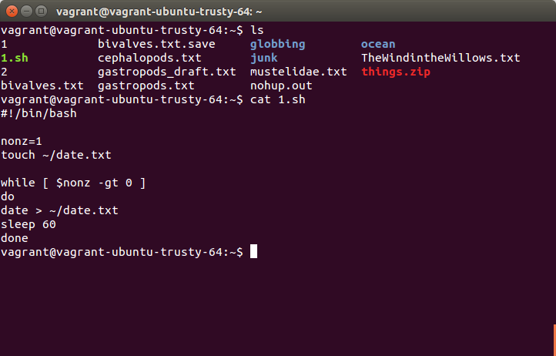
Запустим скрипт с помощью nohup, чтоб он продолжал выполняться после закрытия терминальной сессии.

Закрываем терминал с SSH подключением. И запускаем подключение в новом.

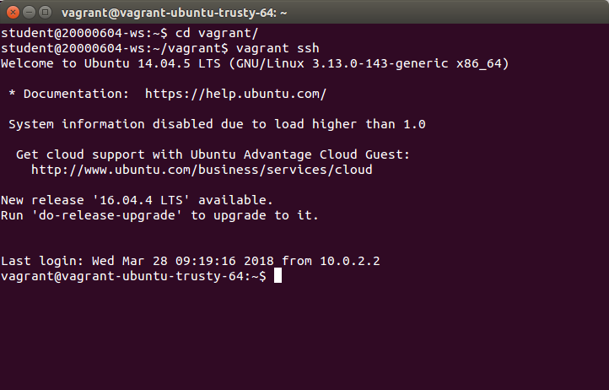

Проверим работает ли наш скрипт.

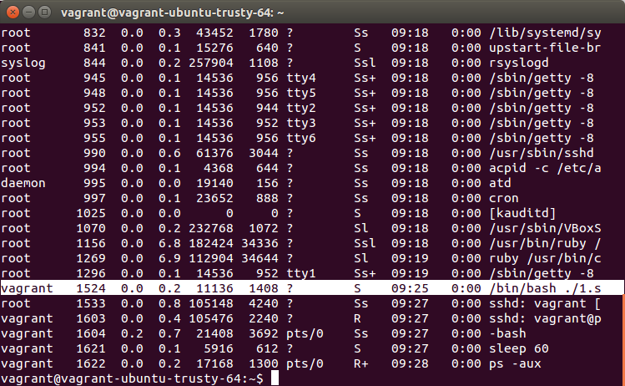
Процесс с выполнением нашего скрипта имет PID 1524. Посмотрим файл вывода date.txt.

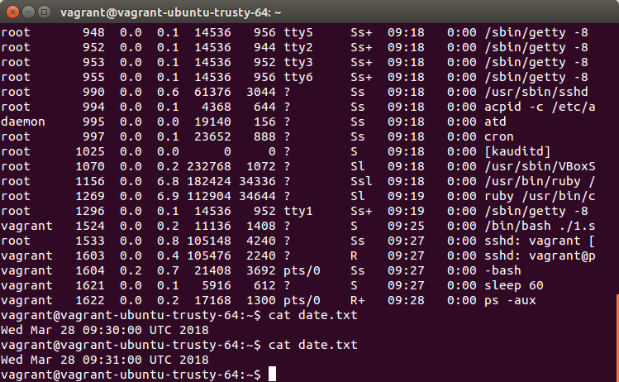
Наш скрипт продолжает работать в фоновом режиме даже после закрытия терминала с SSH подключением, в котором он был запущен. Остановим наш процесс через kill PID. kill 1524

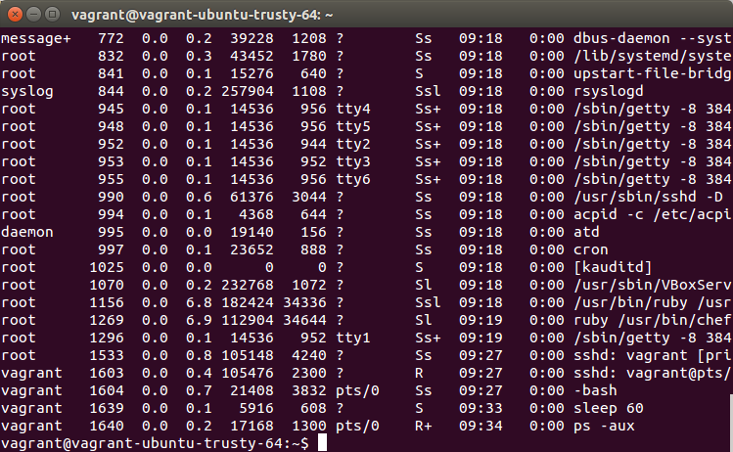

Процесс завершен.

